Методическая разработка по теме «Строение органов дыхательной системы» для практической работы по дисциплине «Анатомия и физиология человека»

Задание 1
Изучить строение органов дыхательной системы;
обозначить рисунок №1 на основе предложенного списка вариантов (см. ниже); выделить красным цветом верхние дыхательные пути; желтым – нижние дыхательные пути; область газообмена - синим.

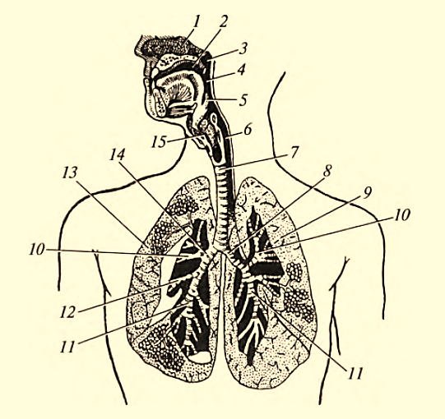

Рисунок 1. Органы дыхания (по: И.В. Гайворонскому, Г.И. Ничипорук, 2011)

Список вариантов обозначения: гортаноглотка; трахея; левый главный бронх; нижнедолевой бронх; среднедолевой бронх; правое легкое; полость рта; носоглотка; левое легкое; верхнедолевой бронх; ротоглотка правый главный бронх; гортань полость носа; надгортанник.

Ответить на вопросы:

- Каково значение носового дыхания.
- За счет чего происходит согревание воздуха в носовой полости?
- Какие воздухоносные пазухи связаны с носовой полостью? Перечислите функции пазух.

Задание 2
Обозначить рисунок № 2 .
ответить на вопросы:
- С какими анатомическими особенностями связано изменение голоса в период полового созревания;
- Какие половые отличия имеются в строении гортани?

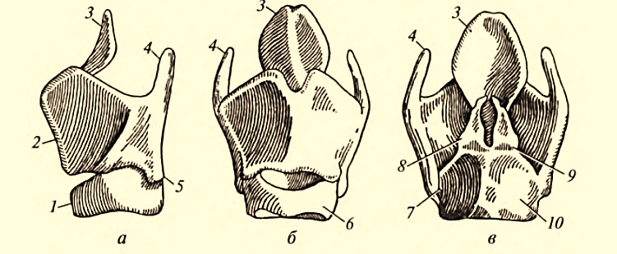
Рисунок 2. Хрящи гортани (по: И.В. Гайворонскому, Г.И. Ничипорук, 2011)

Задание 3
Изучить внутреннее строение гортани; обозначить рисунок № 3;
выделить разным цветом три отдела гортани;
ответить на вопросы:
- Какие отделы включает гортань; где локализуются и к каким хрящам крепятся голосовые связки?
- Как называется место раздвоения трахеи? Указать топографию.
- Перечислить виды бронхов и бронхиол в виде схемы. Указать отличия в следующих понятиях: бронх и бронхиола.
- В каких отделах дыхательных путей чаще возникают астматические расстройства? Пояснить.

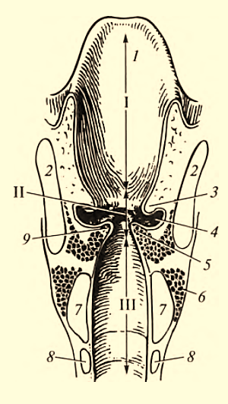
Рисунок 3. Полость гортани (по: И.В. Гайворонскому, Г.И. Ничипорук, 2011)

Задание 5

Изучить строение легких; обозначить рисунок № 4;

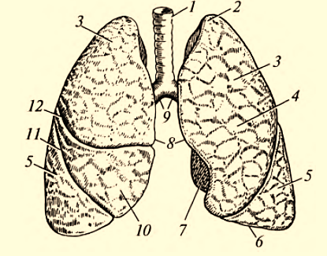

Рисунок 4. Легкие (по: И.В. Гайворонскому, Г.И. Ничипорук, 2011)

дополнить рисунок - выделить разным цветом диафрагмальную, медиальную, реберную поверхности легких;
ответить на вопросы:
- Какие отличительные особенности имеют правое и левое легкие?
- Что собой представляет средостение?
- Что собой представляют плевральные синусы?
- Известно, что каждое легкое состоит (завершить предложение, указать количество структур):
- Долей - _____________
- Сегментов - _________
- Долек - ________,
- а дольки включают структурно-функциональные
- единицы - ___________, образованные альвеолами.

На основе полученных знаний сделать вывод о структуре и общем строении органов дыхательной системы.

Список литературы:

- Анатомия и физиология человека : учебное пособие для студ. сред. проф.учеб. заведений /И.В. Гайворонский, Г.И. Ничипорук, А. И. Гайворонский. – 6 изд. – М.: Издательский центр «Академия», 2011. – 496 с.
- Анатомия и физиология человека с основами общей патологии /А.А. Швырев – изд.2-е. – Ростов-на-Дону: Феникс, 2019. – 411 с.

